**Projeto de Lei Nº 128/2022**

**“ Autoriza o Poder Executivo a Instituir o serviço de Hospital Público Veterinário no Município de Itapevi e dá outras providencias. ”**

A Câmara Municipal de Itapevi, no uso de suas atribuições legais, aprova:

**Art. 1º** - Fica o Poder Executivo autorizado a instituição do Serviço de Hospital Veterinário Público gratuito no Município de Itapevi

.**Art.2º** - O atendimento gratuito no Hospital Público Veterinário oferecerão todos os equipamentos e procedimentos necessários para o tratamento do animal, incluindo também vacinações, remédios, castração permanente, cirurgia e tratamento pós-cirúrgico.

**Art. 3º** - Fica o Poder Público autorizado a celebrar convênio e/ou parcerias com entidades de proteção animal e outras organizações não governamentais, Universidades, estabelecimentos veterinários, empresas públicas ou privadas.

:.

**Art.4 º** - O poder Executivo poderá regulamentar a presente lei, no que couber.

**Art. 5º** - Esta Lei entrará em vigor na data de sua publicação.

Sala das Sessões, Bemvindo Moreira Nery, 21 de julho de 2022.

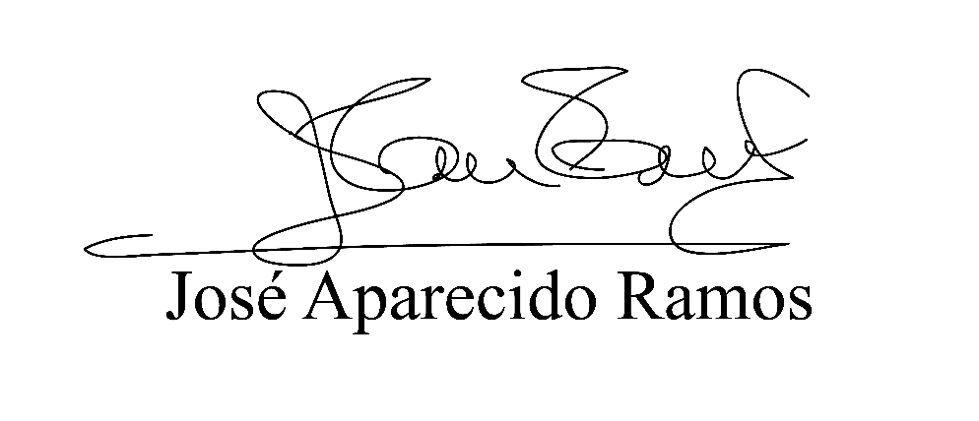

**(Zeca da Piscina – PTB)**

**Vereador**

**JUSTIFICATIVA**

Sr. Presidente,

Srs. Vereadores,

A construção de um Hospital Público Veterinário ampliará o atendimento, beneficiando a população de baixa renda que não tem acesso a consultas particulares, assegurando o bem-estar animal.

Sala das Sessões, Bemvindo Moreira Nery, 21 de julho de 2022.



**(Zeca da Piscina – PTB)**

**Vereador**